

**中四·心语**

• **DAILY LIFEmmexport1594010006013**



↓↓↓

**/2024/11/5**

我们的主题——《美丽的秋天》

mmexport1594010011544

** 01 来园情况 **

1. **来园人数**：今天是星期二，晴天。共有24位小朋友来园，一位幼儿请假。秋天的温差比较大，要注意及时穿脱衣服，以免感冒。

**2.来园情绪：**来园的小朋友们能热情的和四位老师打招呼，继续保持哦。

3.**来园情况：**大部分幼儿都能准时来园，部分幼儿来园时喜欢奔跑，需要教师引导。

**重点观察记录**

|  |  |  |  |  |  |
| --- | --- | --- | --- | --- | --- |
| **序号** | **姓名** | **主动签到（⭐主动签到△需要提醒）** | **序号** | **姓名** | **主动签到（⭐主动签到△需要提醒）** |
| **1** | **张梓祎** | **△** | **14** | **徐燃** | **⭐** |
| **2** | **丁秋铭** | **⭐** | **15** | **郭静悠** | **⭐** |
| **3** | **吴燚** | **⭐** | **16** | **夏一心** | **△** |
| **4** | **梁佳硕** | **来的比较晚** | **17** | **殷颂惜** | **⭐** |
| **5** | **金文哲** | **⭐** | **18** | **顾语汐** | **⭐** |
| **6** | **刘郑勋** | **⭐** | **19** | **卢兰熙** | **感冒** |
| **7** | **张铭昊** | **△** | **20** | **易筱曦** | **△** |
| **8** | **熊梓轩** | **⭐** | **21** | **王婉苏** | **⭐** |
| **9** | **程诺** | **⭐** | **22** | **徐旻玥** | **⭐** |
| **10** | **孙思淼** | **⭐** | **23** | **汪雪婷** | **△** |
| **11** | **官同羽** | **⭐** | **24** | **张竹青** | **⭐** |
| **12** | **褚浩宸** | **△** | **25** | **蔡娅宁** | **⭐** |
| **13** | **赵奕承** | **⭐** |  |  |  |

mmexport1590938236088 02户外活动mmexport1590938236088

户外活动是幼儿一日生活中的重要一环，也是幼儿健康教育的重要组成部分。《3—6岁儿童学习与发展指南》指出“幼儿的学习是以直接经验为基础，在游戏和日常生活中进行的”，同时也强调“要重视游戏和生活的独特价值”。幼儿健康教育的目的在于通过多方面的锻炼，增强幼儿的体质，从而促进幼儿身心的和谐发展。

滑滑梯是幼儿最喜欢的一个游戏场地，三两个好朋友结伴一起游戏、还有的会在过程中认识新朋友，发展自己的社会交往能力。小班一年已经形成常规，知道玩滑滑梯的注意事项：不能去推别人，也为了保护自己，尽可能慢慢走、看到跑道要绕开等。幼儿在游戏的过程中，教师巡回，关注幼儿的出汗量以及提醒幼儿及时饮水。

|  |  |  |
| --- | --- | --- |
| C:/Users/Lenovo/Desktop/今日动态/IMG_20241104_085110.jpgIMG_20241104_085110 | C:/Users/Lenovo/Desktop/今日动态/IMG_20241104_085205.jpgIMG_20241104_085205 | C:/Users/Lenovo/Desktop/今日动态/IMG_20241104_085310.jpgIMG_20241104_085310 |
| C:/Users/Lenovo/Desktop/今日动态/IMG_20241104_085315.jpgIMG_20241104_085315 | C:/Users/Lenovo/Desktop/今日动态/IMG_20241104_085320.jpgIMG_20241104_085320 | C:/Users/Lenovo/Desktop/今日动态/IMG_20241104_085410.jpgIMG_20241104_085410 |

mmexport1590938236088 03集体活动mmexport1590938236088

* **数学活动：《去点子，添点子》**

本次活动是一节关于量的守恒的活动，即幼儿在物体数目的比较中，能不受物体排列形式、物体形状、物体大小等外部特征的干扰，准确判断物体的数目是“一样多”还是“不一样多”。孩子们在感知不同数量的基础上，知道使用添和去的方法使物体的数量变得一样多。在解决问题的基础上，提高孩子对数学活动的学习兴趣。

随着年龄的增大，孩子们目测数群的能力也在不断地提高，大部分孩子目测数群的能力比较强。但部分幼儿对理解数的“一样多”概念比较抽象，他们在对比是否守恒时还是采用的“一一对应”的模式。同时，在比较两组数量的多少这方面，孩子会受到物体排列和大小的干扰，需要在多方面的操作练习中培养孩子的思维及对量的感知。

|  |  |  |
| --- | --- | --- |
| C:/Users/Lenovo/Desktop/今日动态/IMG_20241105_095154.jpgIMG_20241105_095154 | C:/Users/Lenovo/Desktop/今日动态/IMG_20241105_095220.jpgIMG_20241105_095220 | C:/Users/Lenovo/Desktop/今日动态/IMG_20241105_101434.jpgIMG_20241105_101434 |
| C:/Users/Lenovo/Desktop/今日动态/IMG_20241105_101441.jpgIMG_20241105_101441 | C:/Users/Lenovo/Desktop/今日动态/IMG_20241105_101531.jpgIMG_20241105_101531 | C:/Users/Lenovo/Desktop/今日动态/IMG_20241105_101548.jpgIMG_20241105_101548 |

**特别提醒：**

1.今天在集体活动中，幼儿的积极性还是比较高，而且幼儿在操作的时候能一边数一边操作。

2.作业反馈幼儿的掌握能力还是不错的，但是有一张作业并没有让幼儿操作，在集体操作的时候大部分幼儿都能积极参与。

mmexport1590938236088 04生活活动mmexport1590938236088

1.午餐/点心情况

今日午餐：玉米饭、红烧罗氏虾、手撕包菜、罗宋汤。今天是吃的罗氏虾，幼儿园比较少吃罗氏虾，它的壳比较硬，怕幼儿不会剥虾。所以我们在吃饭之前，提醒幼儿把饭和蔬菜吃完再吃虾，大部分幼儿动手能力还是比较强的，能自己尝试剥虾。个别几个幼儿动手能力还有待提高。 今天使用短筷子的小朋友是：易筱曦、蔡娅宁、褚浩宸、熊梓轩、孙思淼。使用勺子的幼儿是：张梓祎、梁佳硕。

幼儿经过一个月的家园配合，在幼儿园已经都能尝试用筷子进餐了。特别是当天是面条的时候，班级所有的幼儿都能使用筷子。但是有的幼儿使用不是很熟练，所以还需要家园配合，让幼儿在使用筷子的同时保持桌面整洁。

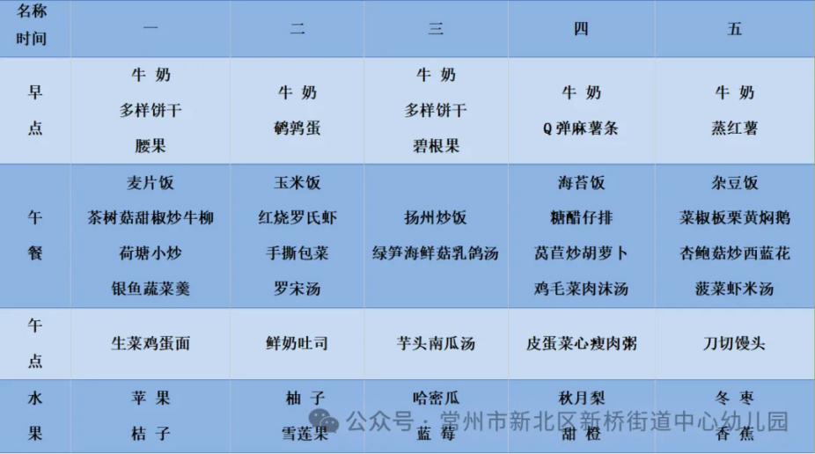

2.午睡情况

1.今天所有的幼儿能够在1:00前入睡。有的孩子出汗比较多，在巡视过程中还需要给孩子适当增减被子。本周大部分幼儿已经换了厚被子，所以在脱衣服之前还是要关注幼儿的穿脱衣，提醒幼儿尽量穿一件衣服睡觉。

2. 有的幼儿由于户外活动时出汗比较多，所以根据幼儿的情况垫背巾还是要垫好的，以及教师要及时帮助幼儿跟换。

** 05温馨提示 **

★**1.孩子来园时,尽量给孩子穿宽松的衣服、鞋子,并检查自己的孩子是否带危险物品如:如扣子、刀子、小球等,以确保孩子的安全。**

**★2.天气渐冷，所有幼儿都穿着外套来园。家长在家可以告知幼儿，运动的时候如有出汗可以及时脱衣。**

**★3.最近的天气早晚温差比较大，可以多给幼儿喝水，预防感冒。如果幼儿有何不适，要及时与教师联系，以免交叉感染。**

**谢谢大家的支持与配合！**

**—END—**

在一起的点滴都值得记录

**mmexport1591077507835**